**PARCOURS : DISCOVERY**

**Module : Comment internet fonctionne ?**

**Projet 1 : Entraînement sur les bases d’internet**

1. Qu’est-ce que l’internet ?

Internet est un réseau mondial de câbles physiques, qui peut inclure des lignes téléphoniques en cuivre, des câbles de télévision et des câbles à fibre optiques.

* 1. Un navigateur Web incontournable

Un navigateur internet est un logiciel qui permet d'afficher les sites web.

* + 1. Classement des navigateurs web les plus utilisés

1. Google chrome
2. Safari
3. Mozilla Firefox
4. Internet Explorer + Microsoft Edge
5. Opera
6. Samsung internet

D’après les recherches nous retenons que :

* Google Chrome est généralement considéré comme le navigateur internet le plus rapide.
* Firefox est un navigateur très sécurisé, qui offre une protection complète des données personnelles.
* Edge est l'évolution d'Internet Explorer. Ce logiciel Microsoft est un navigateur internet léger et rapide.
* Safari, le navigateur Apple, est un logiciel complet et polyvalent.

Quel est le meilleur navigateur donc ?

|  |  |  |  |  |  |
| --- | --- | --- | --- | --- | --- |
| **Navigateurs** | **Vitesse** | **Personnalisation** | **Ergonomie** | **Confidentialité** | **Sécurité** |
| Chrome | Premier | Troisième | Premier |  | Troisième |
| Safari | Deuxième |  | Deuxième | Troisième |  |
| Edge | Troisième |  | Troisième |  | Premier |
| Firefox |  | Deuxième |  | Premier | Troisième |
| Opera |  | Premier |  | Deuxième |  |

Google Chrome est le grand gagnant de notre comparatif, en étant à la fois le navigateur internet le plus rapide ainsi que le plus ergonomique. Il est également facile à personnaliser et offre une protection satisfaisante aux internautes contre les menaces en ligne.

Contrairement à Chrome, Firefox est un navigateur qui insiste sur la protection des données personnelles de ses utilisateurs, tout en offrant des performances convenables dans les autres catégories.

Safari et Edge sont des navigateurs faciles d'accès, sûrs et qui chargent rapidement la majorité des sites internet.

Source : https://selectra.info/telecom/guides/comparatifs/navigateur-internet

* + 1. Les parts de marché

Top 1 : Google Chrome : 60%

Top 2 : Safari : 20%

Top 3 : 10 %

* + 1. Création de compte Google

Lien de mon compte Google : https://myaccount.google.com/?utm_source=sign_in_no_continue

* 1. Maintenant naviguons

1. Que pouvez faire en ligne ?
2. Comment s’appelle le maitre d’Obi Wan Kenobi dans star wars ?

Il s’agit de Qui-Gon Jinn.

* Quelle est la couleur du sabre du maitre Jedi Mace Windu dans star Wars ?

Son sabre laser violet, à la fois unique et symbolique, est le reflet de son caractère distinctif et de sa place au sein de l'Ordre Jedi. Que ce soit dans son rôle de leader, de guerrier, ou simplement par le biais de son sabre laser, Mace Windu a laissé une empreinte indélébile sur l'univers de Star Wars.

* A quoi fait référence dans la réalité à l’apparence des maîtres Jedi dans star wars ?

Georges Lucas, le créateur de l’univers star wars fait allusion dans la réalité aux Samouraïs de l’ère Meiji lorsqu’il pense à l’apparence et aux valeurs des Jedi. D’autres références sont faites à la réalité par exemple avec le personnage de Dark Vakor. En effet son casque fait penser à la fois aux Kabuto et Mempô Japonais, mais également aux casques des soldats allemands durant la deuxième guerre mondiale. Plein d’autres références sont présentes dans l’univers star wars.

* Qui a initié la création de l’armée des clones dans star wars ?

Il s’agit de maître Jedi Sifo – Dyas qui semblait avoir quelques disposition pour prédire l’avenir. Il sentait alors qu’un mouvement, les séparatistes se mettaient peu à peu en marche et que les Jedi ne seraient pas capable de les contrer. Il prépara alors dans l’ombre la future armée de la République que sont les soldats Clone. Il ne se doutait pas que cette armée servirait encore plus les intérêts du côté obscur qui retourna l’armée des clones contre les Jedi ainsi que la République (donnant naissance à un nouvel empire). Il pouvait donc voir l’avenir, mais pas trop loin.

2 / compte Facebook

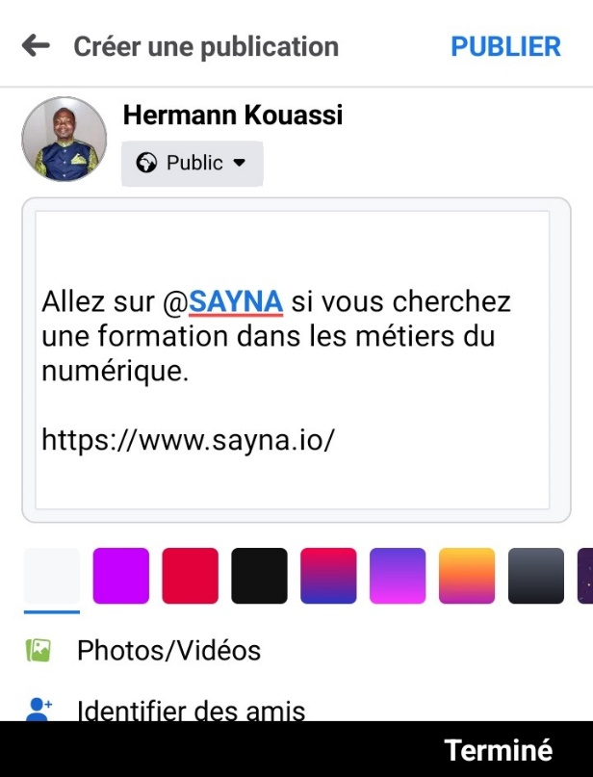

1. Connexion à internet ?

1/Les fournisseurs d’accès à internet à Abidjan (Côte d’Ivoire) :

* Fournisseur D’accès internet sans fil
* MTN CI
* ORANGE CI
* CI DATA
* MOOV AFRICA
* Fournisseur d’accès internet filaire
* CI TELECOM
* MTN CI
* KONNECT AFRICA
* YOMEE
* MOOV AFRICA
* VIP NET

2/ Classement des fournisseurs à accès internet

* Fournisseur d’accès à internet filaire

1. Orange CI
2. MTN CI
3. MOOV AFRICA
4. VIP NET
5. KONNECT AFRICA

* Fournisseur d’accès internet sans file

1. ORANGE CI
2. MTN CI
3. MOOV AFRICA
4. Qu’est-ce que le Cloud

Créer un fichier DOC nommé COURS SAYNA sur Google Drive.

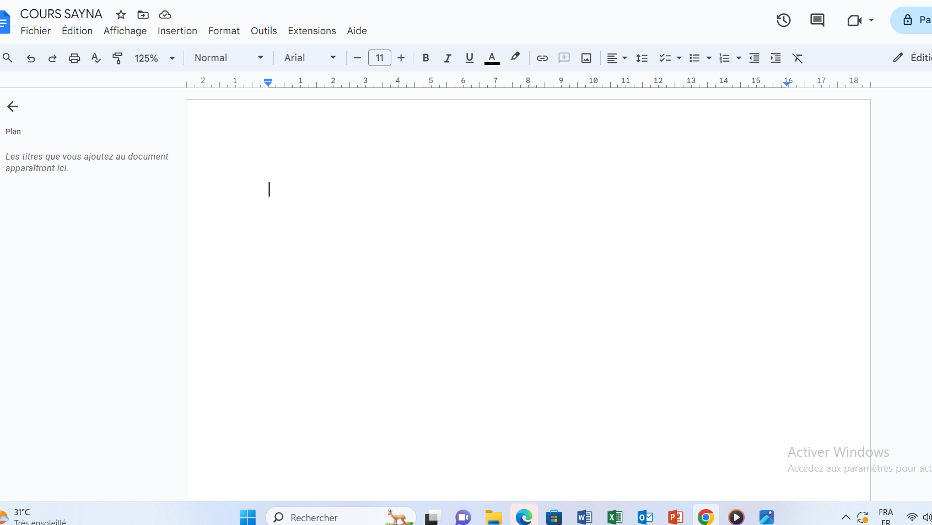

1. Utilisation d’un navigateur web

Enregistrer et organiser ses sites internet favoris

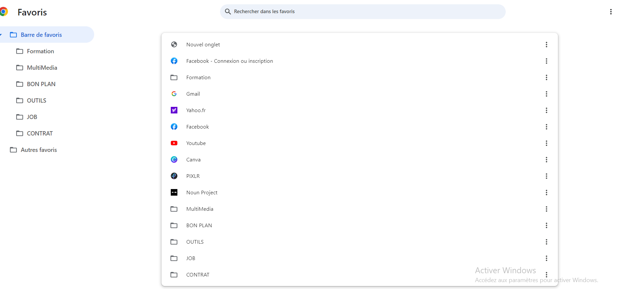

* Afficher les favoris

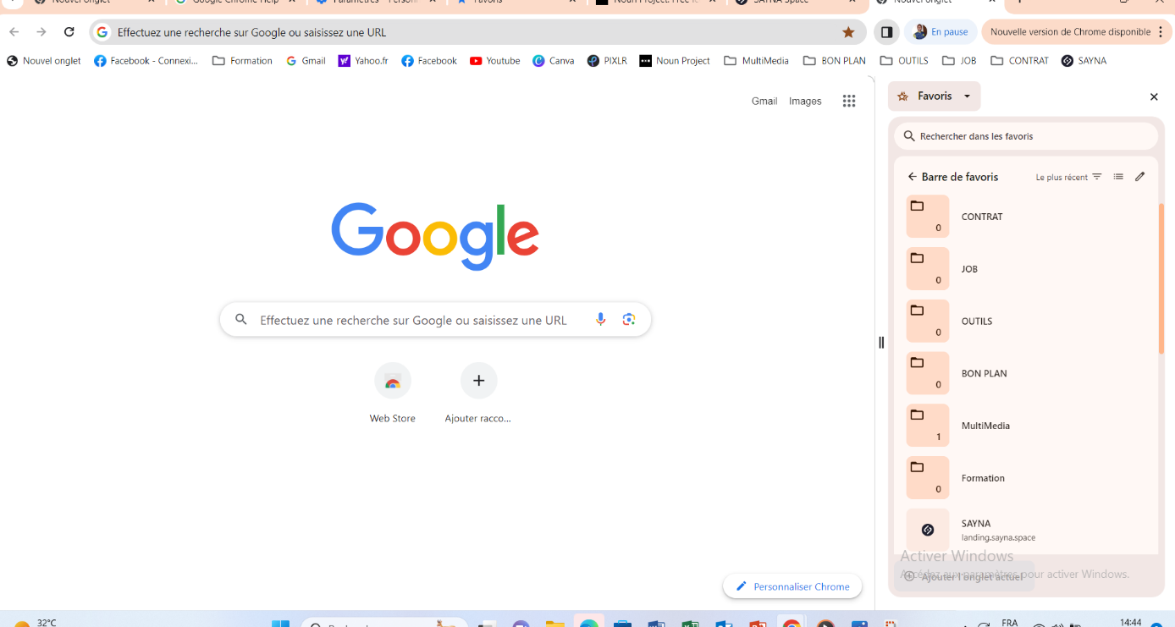

1. Comprendre les hyperliens
2. Download et Upload

* Changement de bannière Facebook
* Téléchargement et enregistrement d’image sur wallheaven

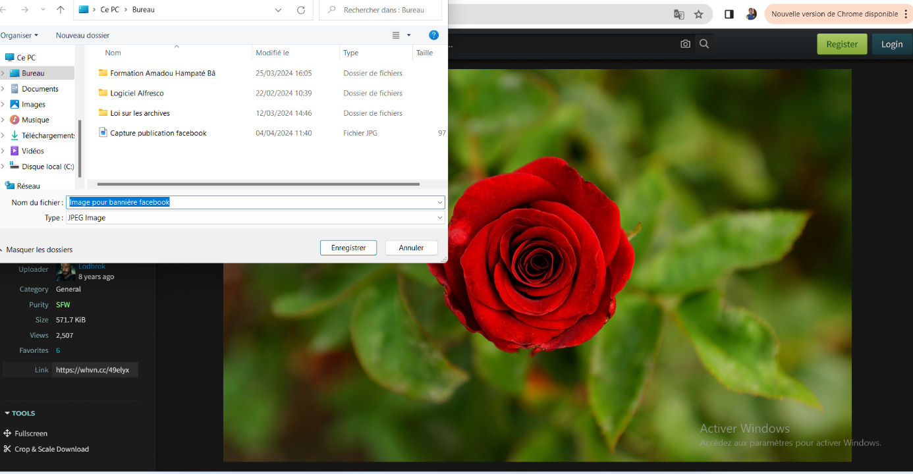

* Changement de la bannière Facebook

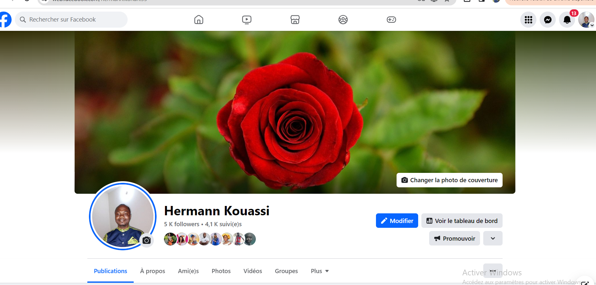

* Télécharger et dézipper un fichier



1. Utiliser les moteurs de recherche
2. Suggestion sur la recherche Allen I

Suggestion 1 : allen iverson

Suggestion 2 : allen iverson taille

Suggestion 3 : allen iverson 2021

Suggestion 4 : allen iverson maillot

Suggestion 5 : allen iverson wallpaper

1. Différences entre Bing, Qwant, Ecosia

Voici les différences cités dans les propositions :

* Design graphique : Les couleurs ainsi que le Design des éléments
* Suggestion de recherche : elles sont significativement différentes
* Politique de confidentialité : Quant propose une politique de protection des données ce qui n’est pas le cas pour tous.
* Résultat des recherches : comme on peut l’imaginer si les suggestions sont différentes, la présentation des résultats le sont aussi.

3 /Affiner une recherche avec les outils de spécification

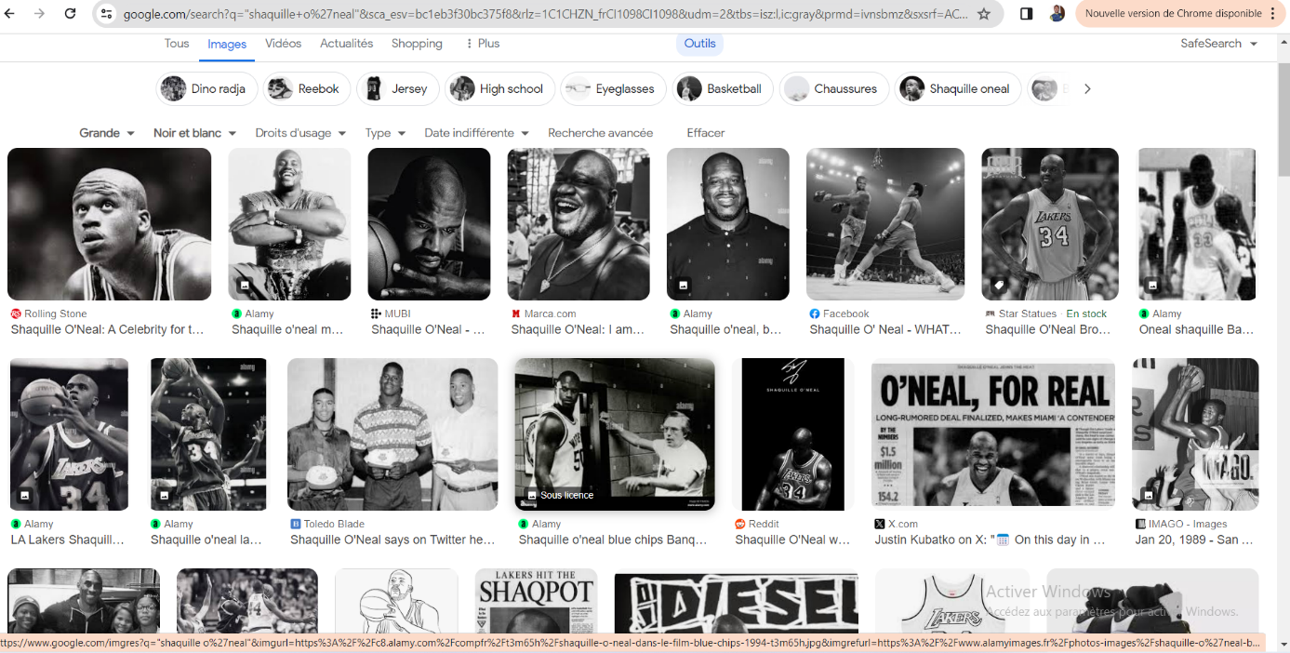

1. Comprendre les URL

* Le découpage des URL
* Isoler le protocole

https:// (Pour tous les URL)

* Isoler le nom de domaine

[www.lemonde.fr](http://www.lemonde.fr)

[www.awwwards.com](http://www.awwwards.com)

* Isoler le chemin du fichier

podcasts.lemonde.fr/lheure-du-monde/202112200100-comment-matrix-marque-la-pop-culture

websites/? Category=culture-education&country=France

podcasts.lemonde.fr/lheure-du-monde/202111190100-comment-one-piece-est-devenu-le-plus-grand-succes-du-manga

* Isoler les paramètres

/? category=culture-education&country=France

1. Comment configurer un réseau Wifi ?
2. Choisir un navigateur web

* Installation du navigateur Firefox

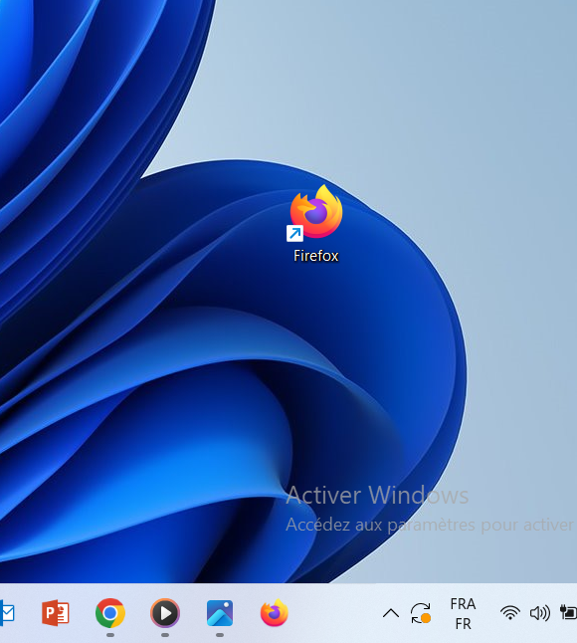

1. Comment bloquer les publicités ?
2. Installation d’Adblock plus avec le navigateur web Google chrome

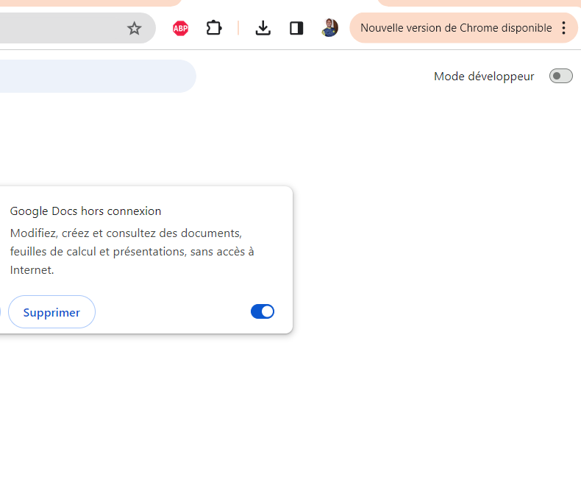

Expérience avec Adblock sur le site de Le Monde

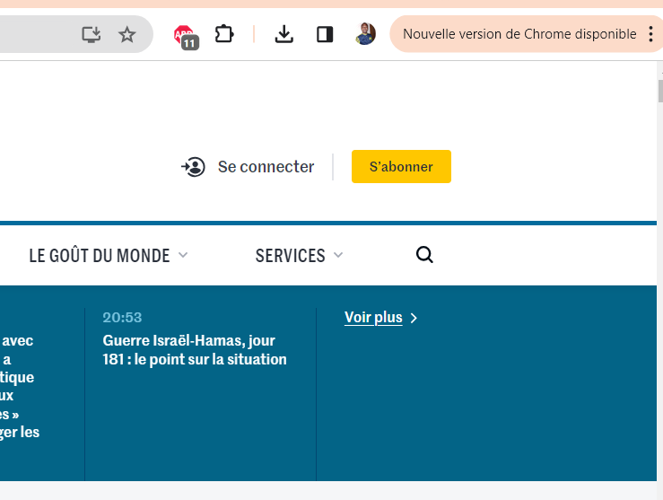

1. Comment vérifier ma vitesse internet ?

Mesure avec Speedtest

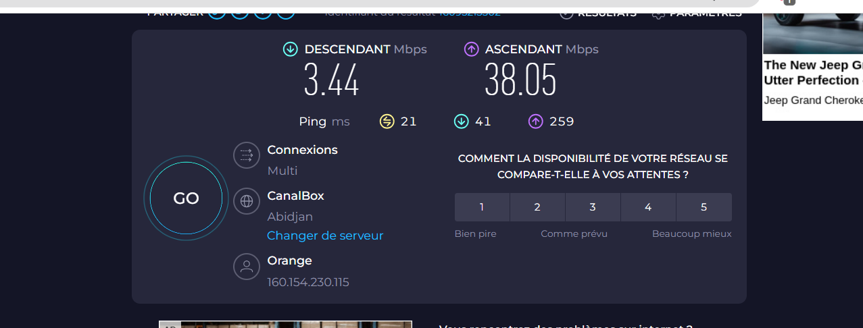

* Mesure avec Speedtest Google

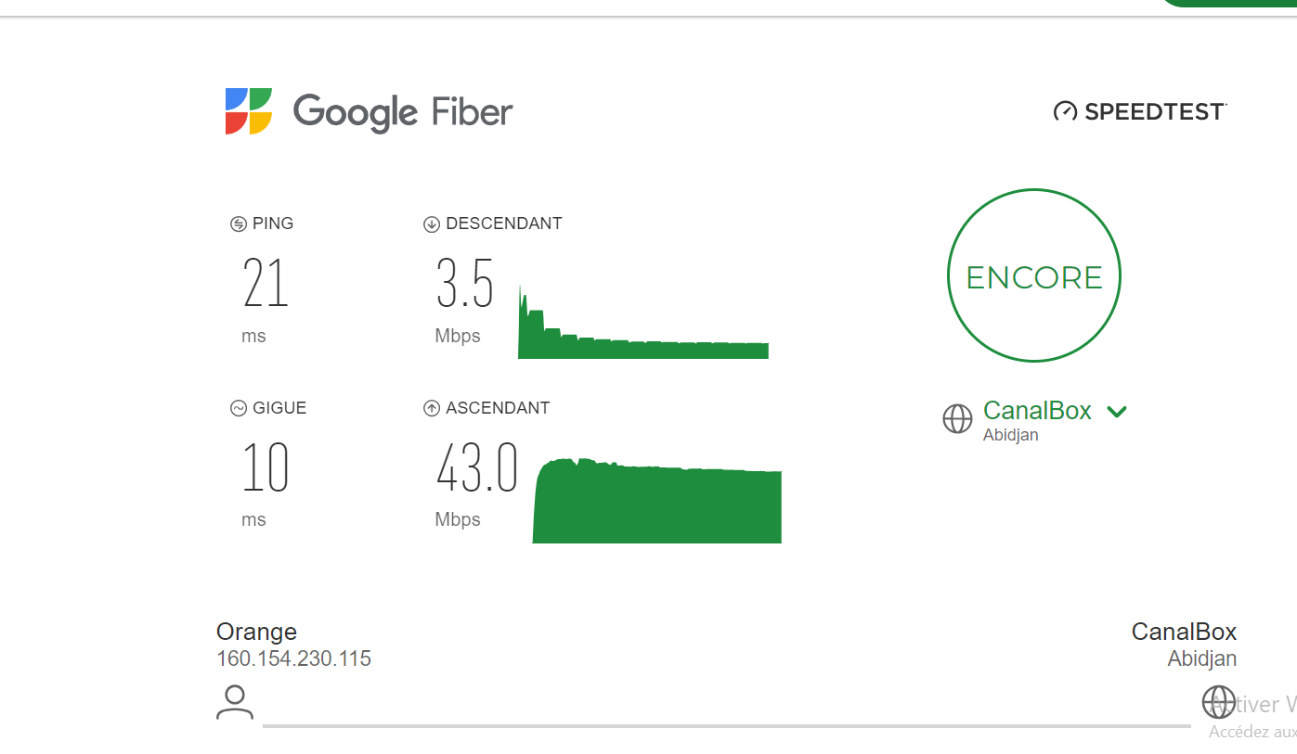

* Après avoir effectué ces mesures nous pouvons déduire que nous possédons une connexion de très haut débit car la vitesse de téléchargement qui est de 43 est au délà de 30.

1. Premier pas avec Google Chrome

Objectif : Personnalisation du compte Google

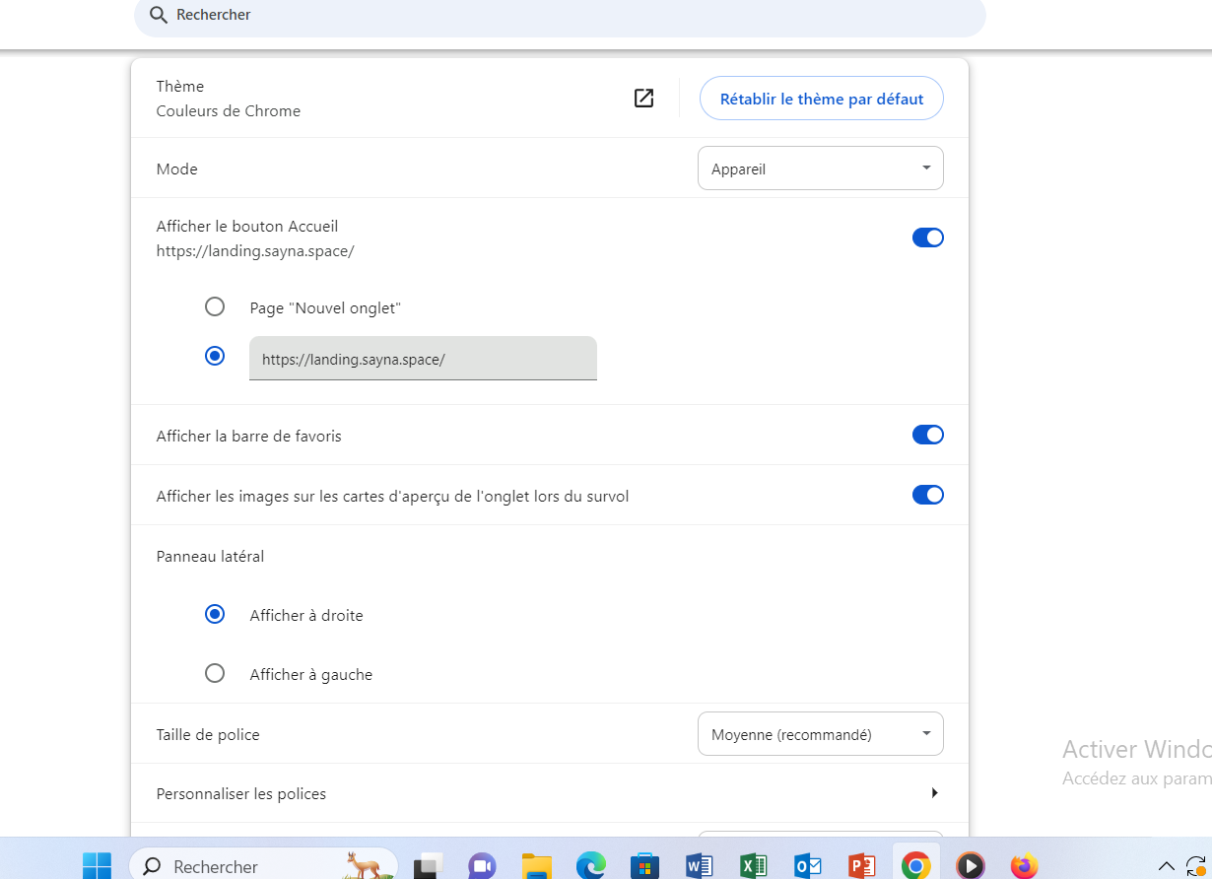

Installation des extensions avec Google chrome

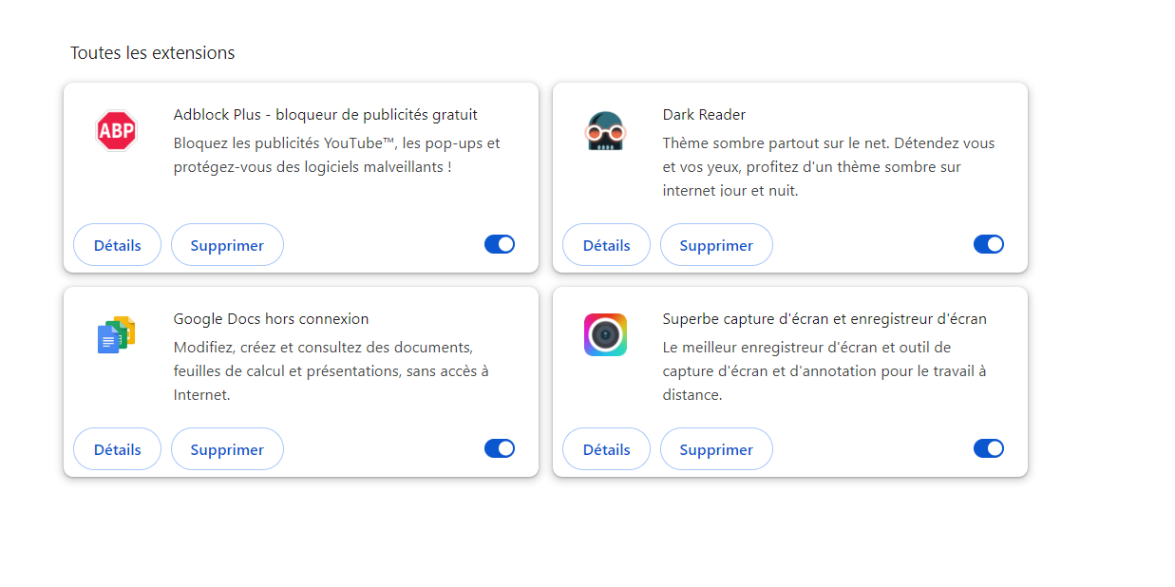

1. Confidentialité et sécurité dans Chrome

* Objectif : Connaître la différence entre les navigateurs, connaitre les notions importante pour la navigation, maîtriser la sécurité de ses données.
* Classement des navigateurs web offrant plus de sécurité en 2022

Top 1 : The onion router

Top 2 : Ungoodled Chromium

Top 3 : Epic Pravicy Bowser

Top 4 : Mozilla Firefox

* Non, les indicateurs ne sont pas les mêmes suivants les navigateurs. En fonction du navigateur, la précision de l’indicateur de sécurité diffère.

Réponse 3 :

* Site avec défaut de sécurité = HTTPS en rouge, signal des problèmes de sécurité
* Site SAYNA= Cadenas signale un site sécurisé
* Institut argile= site non sécurisé, ne pas donner les informations sensibles.
* Observatoire climat= site non sécurisé, ne pas donner d’information sensibles.

4 / effacer l’historique de navigation

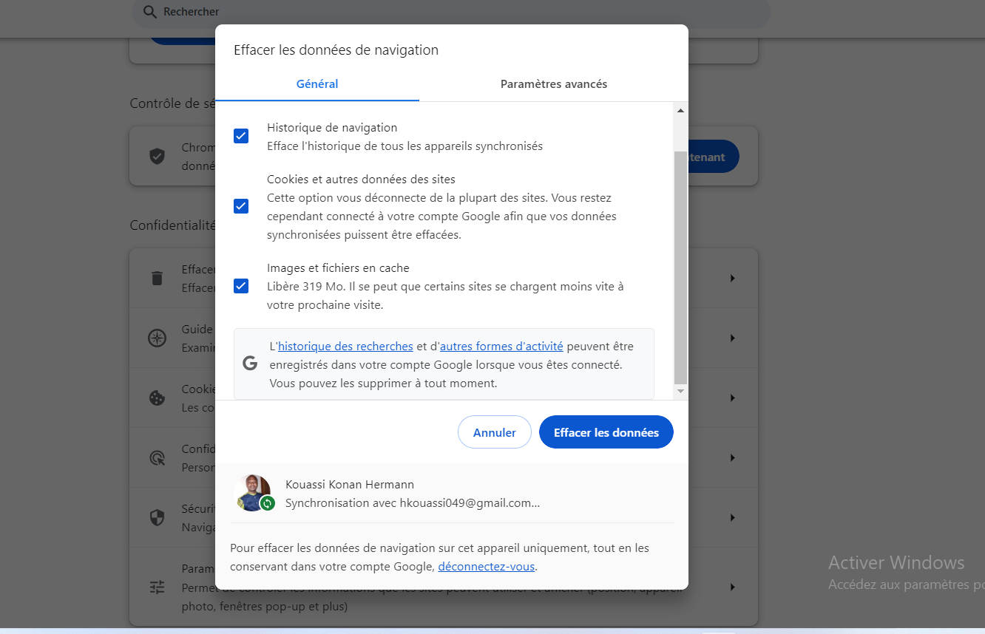

* Désactiver les annonces de Google

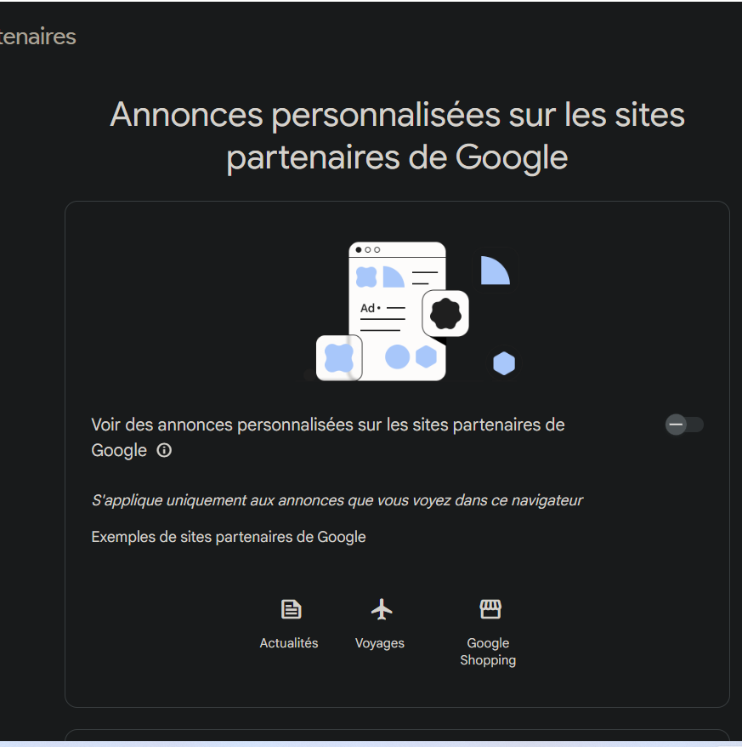

1. Premier pas avec Firefox

Objectif : créer un compte Firefox pour synchroniser les informations avec les différents supports

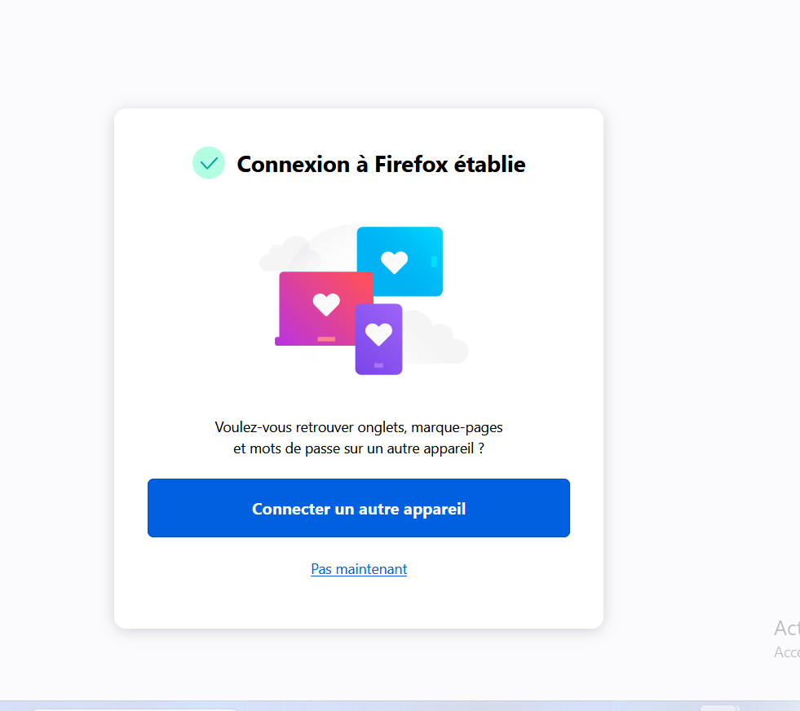

1. Sécurité et confidentialité de Firefox

Objectif : explorer les paramètres de sécurités et de confidentialité du navigateur

• Site avec défaut de sécurité = HTTPS en rouge, signal des problèmes de sécurité

• Site SAYNA= Cadenas signale un site sécurisé

• Institut argile= site non sécurisé, ne pas donner les informations sensibles.

• Observatoire climat= site non sécurisé, ne pas donner d’information sensibles.

* Effacer l’historique de navigation

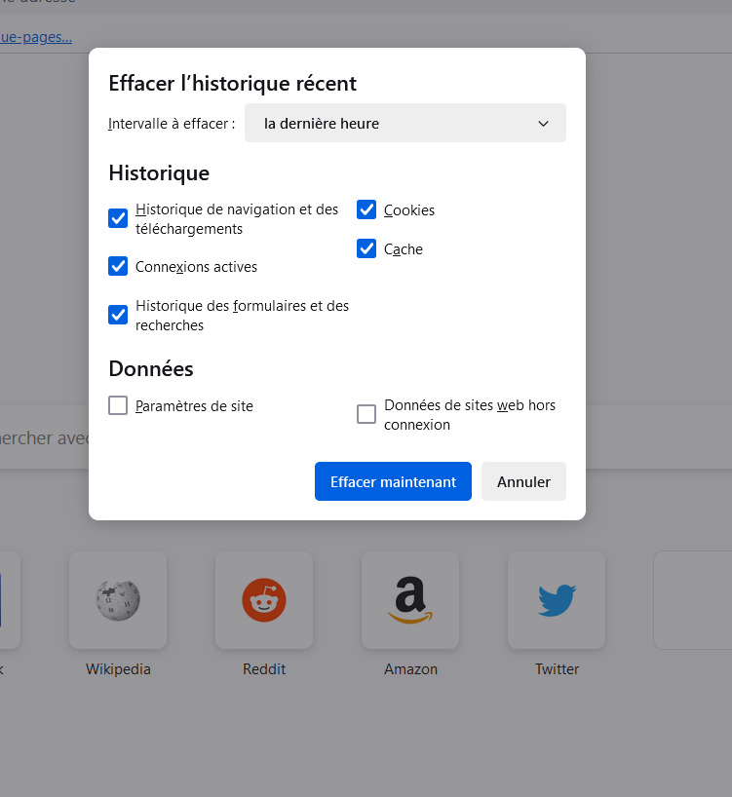

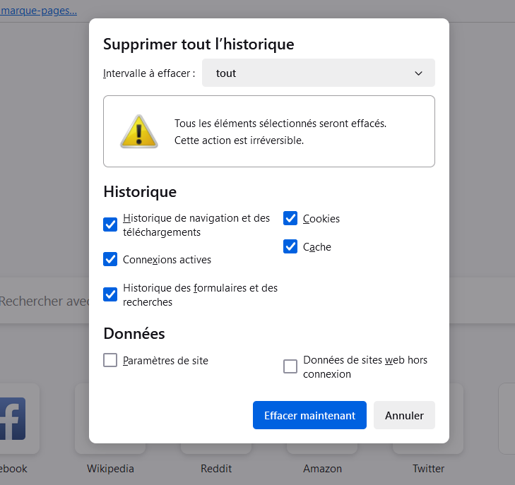

1. Comment vider le cache de votre navigateur web

Objectif : Vider le cache sur Chrome et Mozilla

* Vider le cache de Chrome

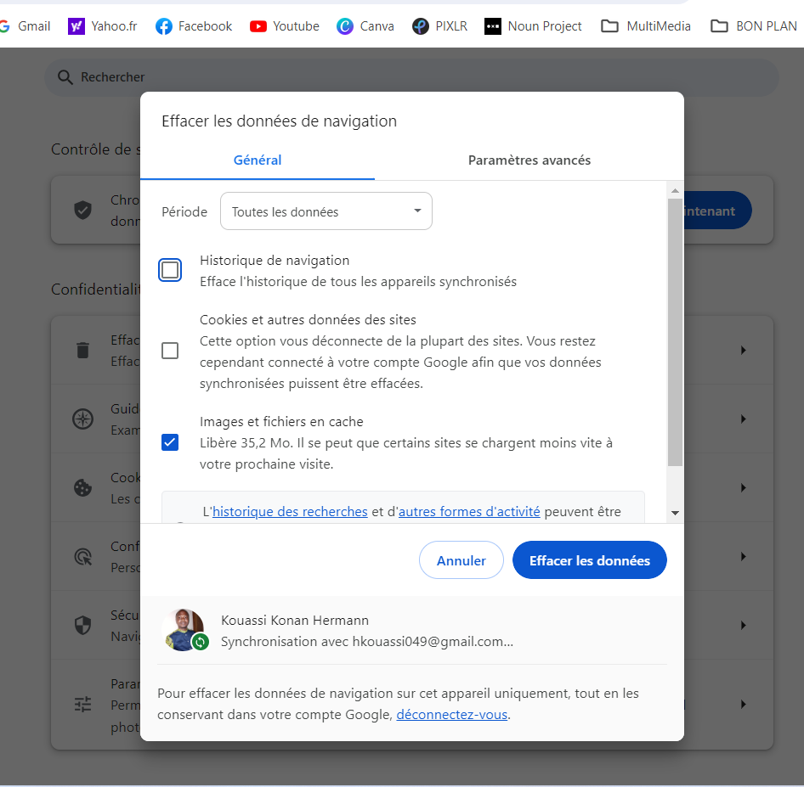

* Vider le cache de Firefox

